Так закончилась молодость женщин
В героическом тяжком труде…
 | 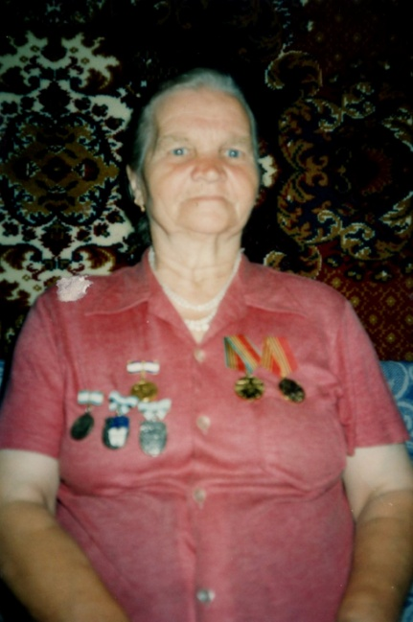
Моя мама- Дударева (Новикова)Наталья Михайловна.
Родилась 8 июля 1925г. Когда началась война
ей было 15 лет. Работала на трудовом фронте
рыла окопы, вешала бомбы на самолеты.
Пережила голод и холод Воспитала восьмерых детей.
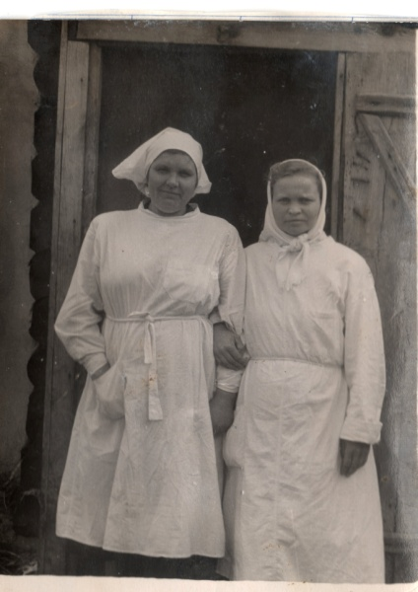
Позже работала санитаркой в больнице
село Старокленское до самой пенсии.
Умерла 15 марта 2014года.

